苏州大学材料与化学化工学部课程教案

[实验名称] 己二酸二乙酯的制备
[教学目标] 学习已二酸二乙酯的制备原理和方法，学习分水器的使用方法，熟悉减压蒸馏的原理、系统和操作技术。
[教学重点] 共沸蒸馏技术，减压蒸馏技术
[教学难点] 减压蒸馏技术
[教学方法] 启发式，讨论法，演示法，归纳法

[教学过程]
[引言] 今天的实验内容是：已二酸二乙酯的制备。通过本次实验，要求大家掌握已二酸二乙酯的制备原理和方法，熟悉减压蒸馏的原理、系统和操作技术。
[提问] 本次实验原理是什么？
[讲述] （评价学生答案并复述原理。）通常已二酸和乙醇为原料，以酸为催化剂，利用羧酸和醇的酯化反应生成己二酸二乙酯。在反应过程中利用共沸蒸馏使可逆反应进行完全。
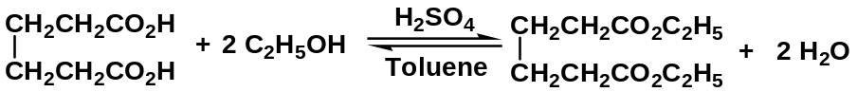
[演示] 【实验装置】
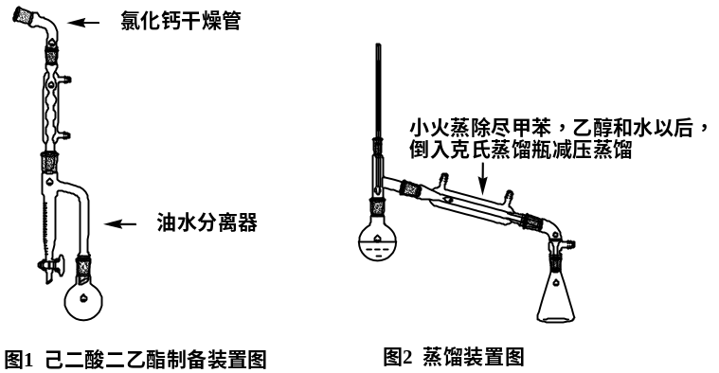
[讲述] 【实验步骤】
按实验装置图1搭好装置，在50 mL园底烧瓶中加入己二酸（1.8 g，12 mmol），乙醇（4.4 mL，7.38 mmol），甲苯（5 mL）和浓硫酸（1滴）^{[1]}。装上油水分离器^{[2]}，上接回流冷凝管，管口连接一内装无水氯化钙的干燥管，用小火加热回流40分钟^{[3]}。
冷却，改回流装置为蒸馏装置，小火常压蒸馏，除尽甲苯，乙醇和水的恒沸物（77-78 °C），待无馏分蒸出为止^{[4]}。将上述蒸馏残液倒入克氏烧瓶进行减压蒸馏^{[5]}得到纯己二酸二乙酯，无色透明油状液体，沸点为138 ºC/20mmHg；98 ºC/5mmHg。产量2.2-2.4 g，产率89-95%。
【实验步骤流程图】
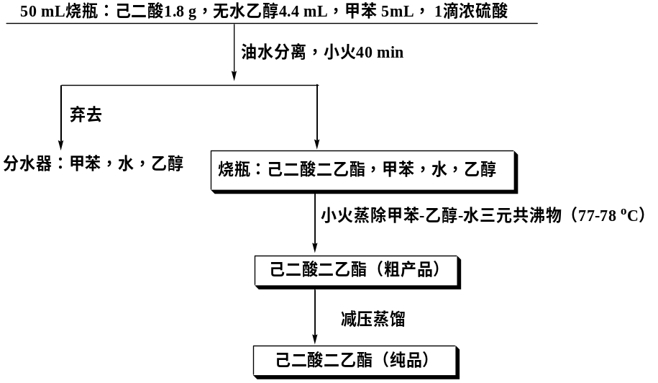
[讲述] 【注释】
[1] 加料时，最后不要忘加一滴浓硫酸，没有催化剂反应很难进行。加好以后要摇匀。
[2] 分水器使用前要验漏，建议用甲苯，要确保不漏，否则使用中装置下方有明火，会有危险。
[3] 反应开始时升温应快些，待已二酸全部溶解后，应控制好温度。
[4] 减压蒸馏前，应确保低沸点的馏分已全部蒸除，否则减压蒸馏时易爆沸。
[5] 减压蒸馏必需严格遵守操作规范，佩戴护目镜。

[讲述] （在学生都开始共沸回流时）介绍减压蒸馏原理、系统和操作规范。
【基本原理】减压蒸馏是分离和提纯高沸点和性质不稳定的液体以及一些低熔点固体有机物的常用方法。应用这一方法可将沸点高的物质以及在普通蒸馏时还没达到沸点温度就已分解，氧化或聚合的物质纯化。
【减压蒸馏装置】
减压蒸馏装置主要由蒸馏、抽气（减压）、安全保护和测压四部分组成。
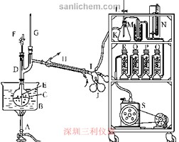

1. 蒸馏部分
蒸馏部分由热源A、热浴B、蒸馏瓶C、克氏蒸馏头D、毛细管E(带有橡皮管和螺旋夹F)、温度计G、冷凝管H、双股(或多股)尾接管I及若干个接收瓶J组成。
减压蒸馏瓶（克氏蒸馏瓶）有两个颈，其目的之一是为了避免减压蒸馏时瓶内液体由于沸腾而冲入冷凝管中。蒸馏瓶的容积应为被蒸馏液体体积的2～3倍。
毛细管是穿过一个单孔橡胶塞安装在克氏蒸馏头的直口上的，其尖端向下伸至距蒸馏瓶底1～2mm处，上端套一段弹性良好的橡皮管，并装上螺旋夹控制开闭。螺旋夹用以调节进入空气的量，使极少量的空气进入液体，呈微小气泡冒出，作为液体沸腾的气化中心，使蒸馏平稳进行，又起搅拌作用（减压蒸馏不加沸石）。
温度计安装在克氏蒸馏头的侧直口上，其量程应高于被蒸馏物的减压沸点30℃以上，安装高度应使其水银泡上沿与克氏蒸馏头的支管口下沿在同一水平线上。
冷凝管是根据被蒸馏液的减压沸点选择的。由于减压蒸馏时一般将馏出温度控制在50～100℃之间，所以多用直形冷凝管。如果馏出温度在50℃以下，应选用双水内冷的冷凝管；若在140℃以上应选用空气冷凝管。如果被蒸馏的是低熔点固体，则馏出温度可能甚高，此时可不用冷凝管而直接将多股尾接管套接在克氏蒸馏头的支管上。
尾接管的股数由需要接收的组分数决定，如需要接收一个、两个、或三个组分，应分别选择两股、三股或四股尾接管。
接收瓶和蒸馏瓶均可选用圆底瓶、尖底瓶或梨形瓶，但不可用锥形瓶或平底烧瓶。接收瓶的容积依馏分的体积选择。

2. 抽气部分
抽气部分实验室通常用水泵或油泵进行减压。
水泵（水循环泵）：所能达到的最低压力为1.33 kPa（10 mmHg）。
油泵：油泵的效能决定于油泵的机械结构以及真空泵油的好坏。好的油泵能抽至真空度为0.133 Pa（0.001 mmHg）。油泵结构较精密，工作条件要求较严。蒸馏时，如果有挥发性的有机溶剂、水或酸的蒸气，都会损坏油泵，污染泵油并降低其真空度。因此，使用时必须十分注意油泵的保护。

3. 保护和测压部分
保护和测压部分略复杂一些。实验室中常将后两部分合装在一辆手推车上以便灵活推移，称为油泵车。减压蒸馏的保护和测压部分除了前述的安全瓶K和压力计N之外还包括有冷却阱M及四个干燥塔O，P，Q，R。
安全瓶的活塞用来及时放气，调节系统压力的。
冷却阱通常置于装有冷却剂的广口保温瓶中，其作用在于将沸点甚低、在冷凝管中未能冷凝下来的蒸气进一步冷却液化，以免其进入油泵。安装冷却阱时应注意勿将进、出气口接反。所用冷却剂可以是冰水、冰盐、干冰或氯化钙-碎冰，依实验需要选定。
干燥塔是为吸收有害于泵油的气雾而设置的，如水汽可以使泵油乳化，有机气体可以溶解于泵油中，这两者都会增加油的蒸气压，降低油泵所能达到的真空度，而酸雾则会腐蚀泵体机件，破坏气密性，加速磨损等。四个干燥塔中依次装有无水氯化钙(吸收水汽)、粒状氢氧化钠(吸收水汽及酸雾)、变色硅胶(吸收水汽并指示保护系统的干燥程度)和块状石蜡(吸收有机气体)。
实验室通常利用水银压力计来测量减压系统的压力。水银压力计又有开口式水银压力计、封闭式水银压力计之分。（我们安装的是封闭式压力计。）

【操作要点及说明】
（1）被蒸馏液体中若含有低沸点物质时，通常先进行普通蒸馏，再进行水泵减压蒸馏，而油泵减压蒸馏应在水泵减压蒸馏后进行。
（2）装置停当后，先旋紧橡皮管上的螺旋夹，打开安全瓶上的二通活塞，使体系与大气相通，启动油泵（长时间未用的真空泵，启动前应先用手转动下皮带轮，能转动时再启动）抽气，逐渐关闭二通活塞至完全关闭，检查系统能否达到所要求的压力。停止试压。
（3）加入样品，旋紧橡皮管上的螺旋夹，启动油泵抽气，逐渐关闭二通活塞，从压力计上观察体系内压力应能符合要求（根据沸点与压力关系）；同时注意观察瓶内的鼓泡情况，调整毛细管导入的空气量，如发现鼓泡太剧烈，有冲料危险，立即将二通活塞旋开些。
（4）在系统充分抽空并达到压力后开始通冷凝水，（一般用油浴）加热，逐渐升温，一旦减压蒸馏开始，就应密切注意蒸馏情况，调整体系内压，经常记录压力和相应的沸点值，根据要求，收集不同馏分，蒸馏速度0.5～1 滴/秒。
（5）蒸馏完毕，移去热源，慢慢旋开螺旋夹（防止倒吸），并慢慢打开二通活塞，平衡内外压力，使测压计的水银柱慢慢地回复原状，（若打开得太快，水银柱很快上升，有冲破测压计的可能），然后关闭油泵和冷却水。

[作业]
1. 在怎样的情况下才用减压蒸馏？
2. 使用油泵减压时，有哪些吸收和保护装置？其作用分别是什么？
3. 在进行减压蒸馏时，为什么必须用热浴加热，而不能用直接火加热？为什么进行减压蒸馏时须先抽气才能加热？
4. 当减压蒸完所要的化合物后，应如何停止减压蒸馏？为什么？

